4 Téma – Organizování, vazby, vztahy, klasifikace organizačních struktur (čas 15 min.)

Proces organizování a jeho obsah jsme si vymezili v předchozím bloku, kdy jsme hovořili o manažerských funkcích. Organizační systém spočívá nejen ve formálním projektování příslušného typu organizační struktury, ale obsahuje i existující potřeby koordinace jednotlivých činností.
Podle typu koordinace jednotlivých aktivit rozlišujeme skupinovou, postupovou, vzájemnou a týmovou vazbu.
Skupinová vazba
Vstup
Vstup
Vstup
Výstup

Skupinová vazba je typická pro případy relativně minimálních kontaktů mezi pracovníky a pracovními skupinami zajišťujícími jednotlivé činnosti. Do každé skupiny je vstup a z každé výstup. Vlastní koordinace je v těchto případech dosahováno standardními příkazy, pokyny, směrnicemi a přímou kontrolou.

Postupová vazba
Výstup
Vstup

Tato vazba se vyskytuje v případech, kdy výstup jedné aktivity je zároveň vstupem pro aktivitu následující. Najdeme ji proto u výrobních a technologických procesů (výrobní linky).

Vzájemná vazba
Vstup
Vstup
Výstup
Výstup
Výstup

Je taková, u které jsou navzájem využívány aktivity vstupu a výstupu u několika článků v rámci organizační struktury. Opět jako v případě skupinové vazby je do každé skupiny vstup a z každé výstup. Ale u této vazby je koordinace aktivit plánováním a pravidly, tato vazba je nazvána jako úřednické kolečko. Jedná se např. o vyřizování řidičského průkazu, pasu aj.

Týmová vazba
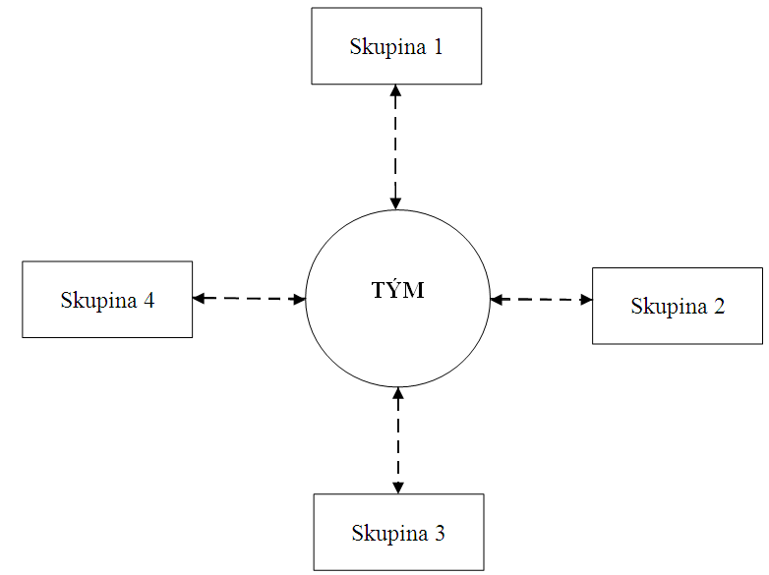

Tato vazba vyžaduje vytvoření speciálních pracovních týmů vytvářených za konkrétním účelem. Pracovníci z mateřských pracovišť jsou na přechodnou dobu přeřazeni do vytvořeného týmu a po splnění úkolu se vracejí zpět na svá pracoviště, proto i řídící vazby, jak je možné vidět na obrázku jsou nepřímé čili metodické (např. náročná operace v nemocnici, reprezentace ČR na olympiádě – hokejový tým, apod.
Vyjma vazeb rozlišujeme i tři typy vztahů mezi vedoucím pracovníkem a pracovníky podřízenými, a to vztahy přímé, skupinové a s nepřímou účastí vedoucího pracovníka.
Přímý vztah
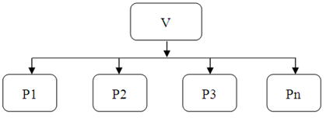
Přímý vztah vyjadřuje přímý řídící vztah mezi nadřízeným pracovníkem a jeho podřízenými. Vyskytuje se ve všech organizačních strukturách, zejména pak v kombinaci s jinými strukturami.
Skupinový vztah
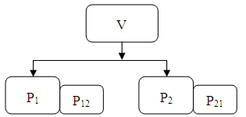

Jedná se o vztah nadřízeného a podřízeného v přítomnosti dalšího podřízeného pracovníka. Cílem je, aby ředitelé divizí nebo vedoucí podnikových útvarů měli veškeré potřebné informace pro správné rozhodování v pravý čas a v plném rozsahu.
Vztah s nepřímou účastí vedoucího pracovníka
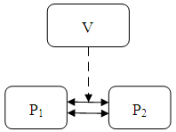
U tohoto vztahu, jak sám jeho název napovídá, je mezi vedoucím pracovníkem a podřízenými pracovníky uplatňována nepřímá, metodická vazba. Jako příklad si lze představit štábního pracovníka např. kvalitáře, který dohlíží na kvalitu v rámci výrobního procesu a informuje vedoucího výroby, že je vše v pořádku. Cílem je tedy získat potřebné informace pro vedoucího pracovníka za účelem koordinace činností podnikových útvarů.

Než se budeme zabývat samotnými organizačními strukturami je potřebné si vysvětlit ještě dva pojmy: stupeň a rozpětí neboli rozsah řízení.
Stupeň řízení je počet hierarchických úrovní v organizaci. Zatímco rozpětí neboli rozsah řízení udává počet pracovníků přímo podřízených nadřízenému pracovníkovi.
ORGANIZAČNÍ STRUKTURY
Organizační struktura vyjadřuje prostorové uspořádání prvků, útvarů a vymezení jejich vzájemných vazeb a vztahů v rámci podnikového systému. Nejedná se tedy pouze o prostorové uspořádání jednotek či útvarů, ale i o vymezení kompetenčních vztahů, tzn. kdo koho řídí a kdo je komu podřízen.
Volbu organizační struktury ovlivňuje celá řada faktorů. Uveďme si alespoň základní z nich. Jedná se zejména o velikost podniku, jeho zaměření, prostředí i strategii. Podívejme se blíže na vliv podnikového prostředí. Již jsme si podnikové prostředí charakterizovali jako dynamické, turbulentní a vysoce proměnlivé. V kontextu podnikového prostředí lze rozlišit tzv. mechanickou anebo organickou tvorbu organizačních struktur. Tyto dva způsoby představují dva extrémy organizačních struktur, většina organizací se většinou nachází mezi těmito dvěma extrémy. V následující tabulce jsou uvedeny odlišné strukturální charakteristiky mechanických a organických struktur.
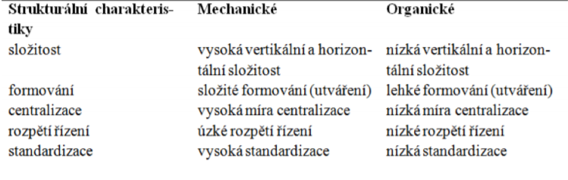
Organizační struktury lze klasifikovat na struktury:
- podle stupně a rozpětí řízení, a to na ploché a strmé organizační struktury;
- vycházející z dělby pravomocí, které zahrnují liniovou strukturu, liniově-štábní, funkcionální a tzv. maticové struktury neboli struktury s pružným prvkem;
- vycházející z činností nebo jejich výsledků, kam spadá funkční struktura, divizionální a hybridní organizační struktura;
- moderní organizační a řídící projektové struktury (do této kategorie řadíme síťovou organizační strukturu, satelitní podnik, virtuální podnik, dutý podnik a amébu).

- Organizační struktury podle stupně a rozpětí řízení
Plochá organizační struktura
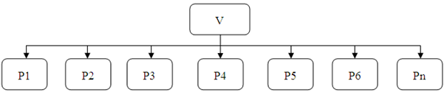
Je charakteristická jedním stupněm řízení. Rozpětí řízení je dáno řídícími schopnostmi vedoucího pracovníka. Podřízení pracovníci jsou všichni na stejné úrovni. Výhodou je přímý kontakt s podřízenými pracovníky, jejich přímé hodnocení a kontrola a zejména vysoká operativa v řízení, naopak nevýhoda spočívá v přetížení vedoucího pracovníka, v neobjektivním řízení a v riziku vzniku možných konfliktů.
Strmá organizační struktura
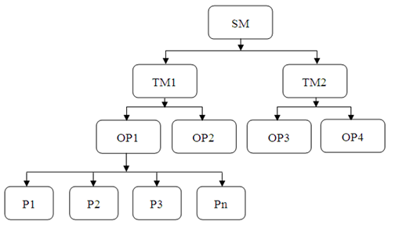
Je charakterizována více jak jedním stupněm řízení, v případě jejího schématu 3 stupni řízení (top management, střední/taktický management a operativní management). Výhodou je, že umožňuje řídit složité a náročné výroby, je zde potřebná profesionalizace manažerů a specializace zaměstnanců. Naopak nevýhodou je zejména malá operativnost v řízení díky vícestupňovému rozhodovacímu systému.

- Organizační struktury vycházející z dělby pravomocí
Liniová organizační struktura
Její schéma je totožné s plochou organizační strukturou. Stejně tak i její charakteristika. Je typická pro mikropodniky a malé podniky.

Liniově štábní organizační struktura
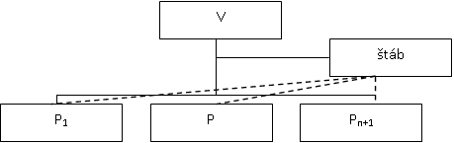

Umožňuje dosažení vyšší profesionality v řízení díky přítomnosti štábu. Štáb je odborný aparát, který má poradní, informační nebo kontrolní funkci. Může se jednat o tzv. štábní generalisty (asistenti ředitelů) nebo štábní specialisty (jako je např. podnikový právník, kvalitář aj.). Povšimněme si zejména nepřímých metodických vazeb ze strany štábu na pracovníky, je důležité si uvědomit, že štáb nemá rozhodovací pravomoc, proto i vazby jsou nepřímé, metodické.

Funkcionální organizační struktura
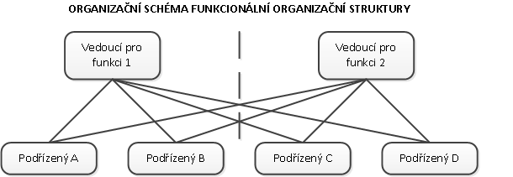

Je charakteristická mnohostrannými řídícími vazbami, tzn. že podřízený pracovník má více než jednoho nadřízeného. Toto může fungovat např. v případě obdobné či spíše blízce navazující náplni některých podnikových útvarů např. útvar logistiky a sklady. Některé odborné publikace charakterizují funkcionální a funkční struktury jako totožné, my si uvádíme příklad jejich odlišnosti.

Maticové struktury
Vyskytují se u klasických struktur (může se jednat o projektové týmy, vývojové týmy, designové týmy, ale i výzkumná střediska a vysoké školy). U klasických maticových struktur je obvyklé soustředění funkčních útvarů (specialistů) a úkolově orientovaných útvarů (projektových týmů). Maticové struktury mají vysoký inovační potenciál!

- Organizační struktury vycházející z činností nebo jejich výsledků
Funkční organizační struktura
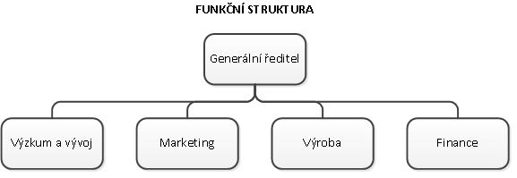
Může stát osamoceně v případě malých a středních podniků, většinou je ale součástí větších organizačních struktur (viz schéma). Jsou vytvářeny útvary/oddělení podle funkcí, pracovníci jsou seskupováni do útvarů podle podobnosti úkolů, zkušeností a jejich kvalifikace.
Divizionální organizační struktura
generální ředitel
osobní automobily D
nákladní automobily D
motocykly D
výzkum
výzkum
výzkum
obchod
obchod
obchod
výroba
výroba
výroba
finance
finance
finance

Divizionální organizační struktura je určena pro prostorově rozsáhlé a výrobně náročné výroby a služby. Divize mohou být výrobkové (viz schéma) nebo teritoriální či podle zákazníků.
Hybridní organizační struktura
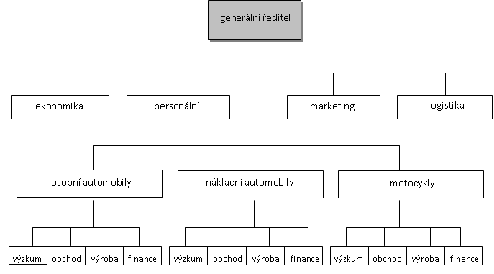
Vzniká obvykle kombinací divizionální a funkční organizační struktury.

- Moderní organizační struktury
Síťová organizační struktura
výzkum, vývoj
závod
reklama
agentura
výrobní závod
prodejci
centrum

Jedná se o pružné uspořádání samostatných podnikatelských subjektů; vztahy na základě smluvních vztahů, proto vazby jsou nepřímé, metodické. V centru síťové struktury stojí zpravidla firma, která má na starosti strategická rozhodnutí a koordinaci celé sítě. Jako př. lze uvést spojení malých podniků v boji proti monopolním gigantům (sdružování kapitálu na výzkum, inovace, společnou reklamu, marketing, nákup know-how). Typickou síťovou strukturou jsou franchisy McDonald, KFC aj.

Dutý podnik
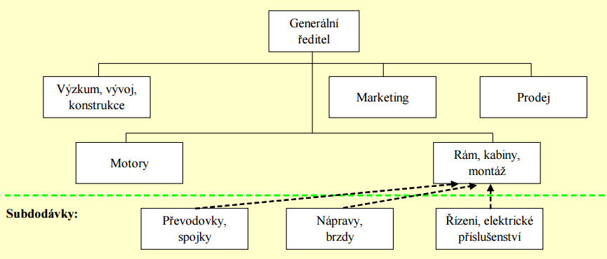
Jeho charakteristika spočívá v kompletaci finálních produktů, některé díly si vyrábí sám, jiné řeší formou subdodávek. Poté jednotlivé části kompletuje do hotového produktu a prodává jej.
Satelitní podnik
podnik
subdodavatel
subdodavatel
subdodavatel
subdodavatel
subdodavatel
subdodavatel
subdodavatel
subdodavatel
subdodavatel

Vyskytuje se zejména ve výrobním odvětví, je to velmi pružná organizační struktura. Podnik je propojen se svými dodavateli po IT sítích, dodavatelé tak mohou průběžně sledovat stav materiálu na skladech, pokud je některého materiálu nedostatek, sami ho dodají (založeno na principu JIT).

Virtuální podnik
Jedná se o sdružení podniků na krátkou dobu za účelem spolupráce na rozsáhlém projektu. Virtuální podnik nemá pevnou strukturu, mění se podle účelu a situace.
Améba
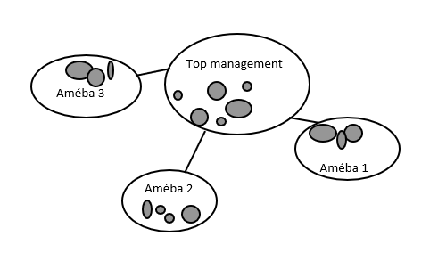
Jedná se o organizační strukturu složenou z améb (pracovních skupin) řízených jejich vedoucími. Je to velmi plochá organizační struktura, kde na první úrovni je top management, na druhé vedoucí améb, odpadá zde střední linie managementu. Améba představuje nový styl řízení, založený na autonomii a samořízení, pružnosti a seberealizaci zaměstnanců působící v jednotlivých amébách.

